Комиссией по обследованию транспортных средств, имеющих признаки брошенных, в том числе разукомплектованных, на территории Советского района города Красноярска, 23.03.2026 года были выявлены транспортные средства, имеющие признаки брошенных. В случае не перемещения БРТС в места хранения, или не приведение БРТС в состояние, не позволяющее идентифицировать его как брошенное, в срок до 22.04.2026 года, комиссией при проведении повторного обследования будет составлен акт о принудительном перемещении БРТС, в соответствии с постановлением администрации города Красноярска от 19.04.2024 №354 «Об утверждении Положения о порядке выявления, перемещения, временного хранения и утилизации брошенных транспортных средств на территории города Красноярска».

Таблица № 1
№ | Адрес местоположения БРТС | Наименование БРТС | Фотоизображение БРТС
1. | ул. Ястынская, 3 | Автомобиль марки Ниссан Санни, государственный регистрационный знак К536РР124,  Цвет серый | 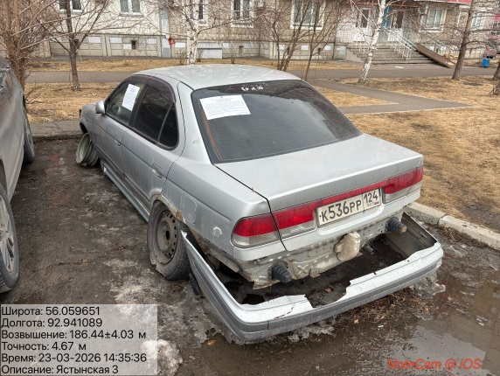
2. | ул. 9 Мая, 2 «А»/3 | Автомобиль марки Ниссан Вингроад, государственный регистрационный знак Н330РУ154,  Цвет серый | 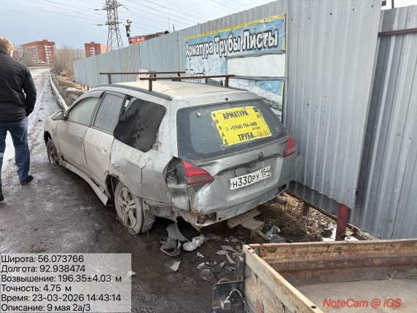
3. | ул. 78 Добровольческой Бригады, 25 | Автомобиль марки Хонда аккорд, государственный регистрационный знак К315ЕВ124,  Цвет черный | 